Hvordan er aminosyrer opbygget?  P | Hvordan dannes et dipeptid ud fra aminosyrer?  P | Hvad en zwitter-ion?  P | Et proteins struktur kan beskrives på fire niveauer: primær, sekundær, tertiær og kvaternær struktur.  P  Hvilke bindinger holder den primære, sekundære og tertiære struktur sammen?
Hvad er et enzym?
P

Primær struktur holdes sammen af peptidbindinger (amid) mellem aminosyrer.  Sekundær struktur er α-helixer og  β-sheets, der holdes sammen af hydrogenbindinger.  Tertiær struktur folder proteiner og kan holdes sammen af alle typer bindinger. | En forbindelse, der har ioner i sig, men samtidig har en samlet ladning på 0. Eksempelvis de fleste aminosyrer ved pH= 7 | I en kondensationsreaktion mellem 2 aminosyrer. | Aminosyrer indeholder en carboxylsyre på carbon 1, en amin, et hydrogen og en sidekæde på carbon 2.
 |  |  | Et protein, der katalyserer bestemte biokemiske reaktioner uden at blive forbrugt.
Hvilke stoffer skal reagere med hinanden for at danne et triglycerid?  F  Og hvilken reaktionstype er det? | Hvad har indflydelse på triglyceriders smeltepunkter?  F  Og hvilken indflydelse? | Hvad er forskellen på mættede, monoumættede og polyumættede fedtsyrer?  F | Hvad forklarer et stofs iodtal?  F
Hvad sker der i denne reaktion?  F | Hvordan navngives dette molekyle med E/Z-navngivning?  F | Hvordan navngives dette stof med cis/trans-navngivning?  F
Forklar, hvordan Harworthprojektionen vil se ud for dette stof  K  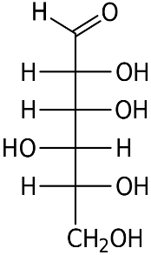 | K  Forklar, hvordan dette dissakarid er bundet sammen  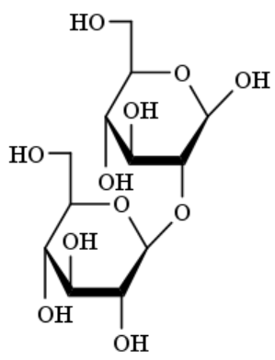 | K  Forklar, hvordan lange polysakkarider holdes sammen.  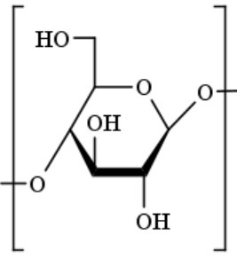 | Forklar, hvad man ved om et monosakkarid, hvis man ved det er en hexose og en ketose.  K
Iodtallet er hvor mange gram I₂, der kan adderes til 100g af stoffet.  Jo større iodtal, jo flere dobbeltbindinger indeholder stoffet. | Mættede fedtsyrer indeholder ingen dobbeltbinding mellem 2 carbonatomer.  Monoumættede indeholder 1 og polyumættede indeholder 2 eller flere.  Smeltepunktet falder også, jo mere umættet en fedtsyre er. | Kædelængde på fedtsyrer.  Jo længere kæde, jo stærkere londonbindinger, jo højere smeltepunkt.  Cis-dobbeltbindinger.  En cis-binding ”knækker” fedtsyrerne. De pakkes derfor dårligere, så londonbindinger bliver sværere og giver lavere smeltepunkt. | Glycerol (propan-1,2,3-triol) og 3 fedtsyrer i en kondensationsreaktion.
 | Cis-3-methylpent-2-en | (Z)-2-fluorbut-2-en. | Reaktionen er en forsæbning (basisk hydrolyse).  Reaktionen svarer også til den, man måler forsæbningstal ud fra.
At det indeholder 6 carbon-atomer og indeholder en keton.  Eksempelvis:  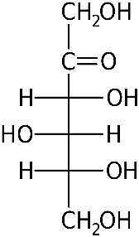 | De enkelte monosakkrider i kæden holdes sammen af glykosidbindinger.  Polysakkarid-kæden kan foldes enten som en α-helixer eller β-sheets, der holdes sammen af hydrogenbindinger. | Med en β(1→2)glykosidbinding  6  5  4  3  2  1  6  5  4  3  2  1 | På C2, C3 og C4 vender OH ned, hvis det sidder til højre. Da OH på C5 vender til højre er på D-form, så C6 skal vende op.  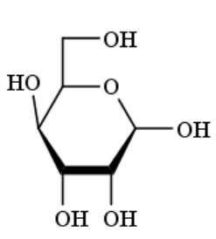  Bemærk, at OH-gruppen på C1 både kan vende op og ned.

